PROJETO EXTENSÃO - APP DEVELOPER
2ª SPRINT
N1APPA - Barbearia Shelby

Nome dos integrantes do grupo
MARCOS DE BONIS MENDES JUNIOR - 221542025
MATHEUS LUCIO DA SILVEIRA - 216182025
MILES JESUS DOS SANTOS - 241162025

Nome do Cliente ou Público Alvo
O aplicativo será desenvolvido para a Barbearia Shelby, um estabelecimento de barbearia que oferece serviços de corte de cabelo, barba e estética masculina. O público-alvo é composto por homens de diversas faixas etárias que buscam praticidade para agendar e gerenciar seus atendimentos de forma digital, sem a necessidade de ligar ou enviar mensagens manualmente.

Definição do Problema
A Barbearia Shelby realiza todos os agendamentos de forma manual, por telefone ou mensagens de WhatsApp, o que gera dificuldades no controle de horários, conflito de agendamentos e falta de organização no atendimento. Os clientes não têm visibilidade sobre a disponibilidade dos barbeiros, resultando em perda de tempo e insatisfação. A ausência de um histórico digital de atendimentos também dificulta a fidelização dos clientes e a gestão do negócio.

Justificativa do Projeto
Atualmente, a Barbearia Shelby não dispõe de um sistema informatizado para gestão de agendamentos e atendimentos. O controle é feito de forma manual, gerando erros, sobreposição de horários e perda de clientes pela falta de praticidade no contato. A ausência de uma ferramenta digital impede a barbearia de oferecer uma experiência moderna e eficiente, comprometendo sua competitividade no mercado e limitando seu crescimento.

Objetivos
Desenvolver um aplicativo (APP) que permita aos clientes da Barbearia Shelby realizar agendamentos online de forma prática, visualizar os serviços oferecidos, escolher o barbeiro de sua preferência e acompanhar o histórico de atendimentos, proporcionando maior organização para o estabelecimento e comodidade para os clientes.

Descrever as necessidades do cliente - Uma breve descrição ou resumo do que o aplicativo irá fazer (Escopo do Projeto).
O aplicativo da Barbearia Shelby deverá ser acessado através de uma interface gráfica de login e conter as seguintes telas: Tela Login – Tela principal para entrar no app (usuário / senha). Tela Menu – Exibe as opções principais: Agendar, Meus Agendamentos, Serviços e Perfil. Tela Agendamento – Permite ao cliente escolher o serviço desejado, o barbeiro de preferência, a data e o horário disponível. Tela Serviços – Lista todos os serviços oferecidos pela Barbearia Shelby com descrição e preço. Tela Meus Agendamentos – Exibe o histórico e os agendamentos futuros do cliente, com opção de cancelamento. Tela Perfil – Permite ao cliente visualizar e editar seus dados cadastrais. Tela Admin – Painel de gerenciamento para o administrador da barbearia (horários, barbeiros e serviços).
obs.: Este tópico poderá ser descrito em forma de tópicos.
Tela Login - Tela principal para entrar no app (usuário / senha)
Tela menu - xxxxxxxxxx
Tela xxxxx - xxxxxxx

Estrutura do Projeto
Texto explicando as pastas, subpastas e arquivos existentes no projeto ou print da estrutura.
Pode ser um print do project explorer e mais uma pequena explicação das pastas e arquivos (não precisa explicar arquivo por arquivo).
Exemplo:
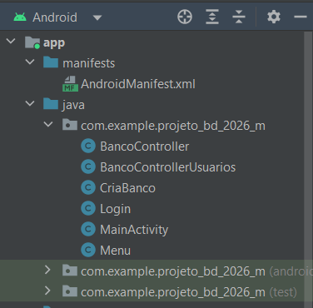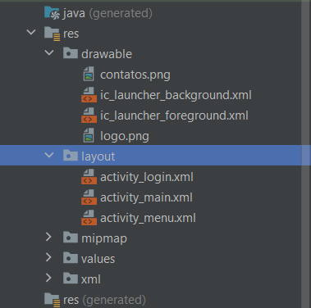
explicação das pastas / arquivos

Diagrama do Banco de Dados
Diagrama do banco de dados (imagem) ou código utilizado para a construção do banco de dados. (Pode ser os códigos do programa CriaBanco.java na parte de criação das tabelas)
Exemplo:
@Override
public void onCreate(SQLiteDatabase db) {
String sql = "CREATE TABLE contatos ("
+ "codigo integer primary key autoincrement,"
+ "nome text,"
+ "email text)";
db.execSQL(sql);
sql = "CREATE TABLE usuarios ("
+ "codigo integer primary key autoincrement,"
+ "nome text,"
+ "email text,"
+ "senha text,"
+ "cpf text,"
+ "telefone text)";
db.execSQL(sql);
sql = "INSERT INTO usuarios (nome, email, senha) " +
"VALUES ('Admin', 'admin@teste.com','adm123')";
db.execSQL(sql);
}

Programação das Interfaces Gráficas
Print das interfaces gráficas programadas (android studio) -
“TODAS as interfaces gráficas”.
pasta : res\layout
obs.: Não é a apresentação do protótipo
Exemplo:
Arquivo: activity_login.xml
